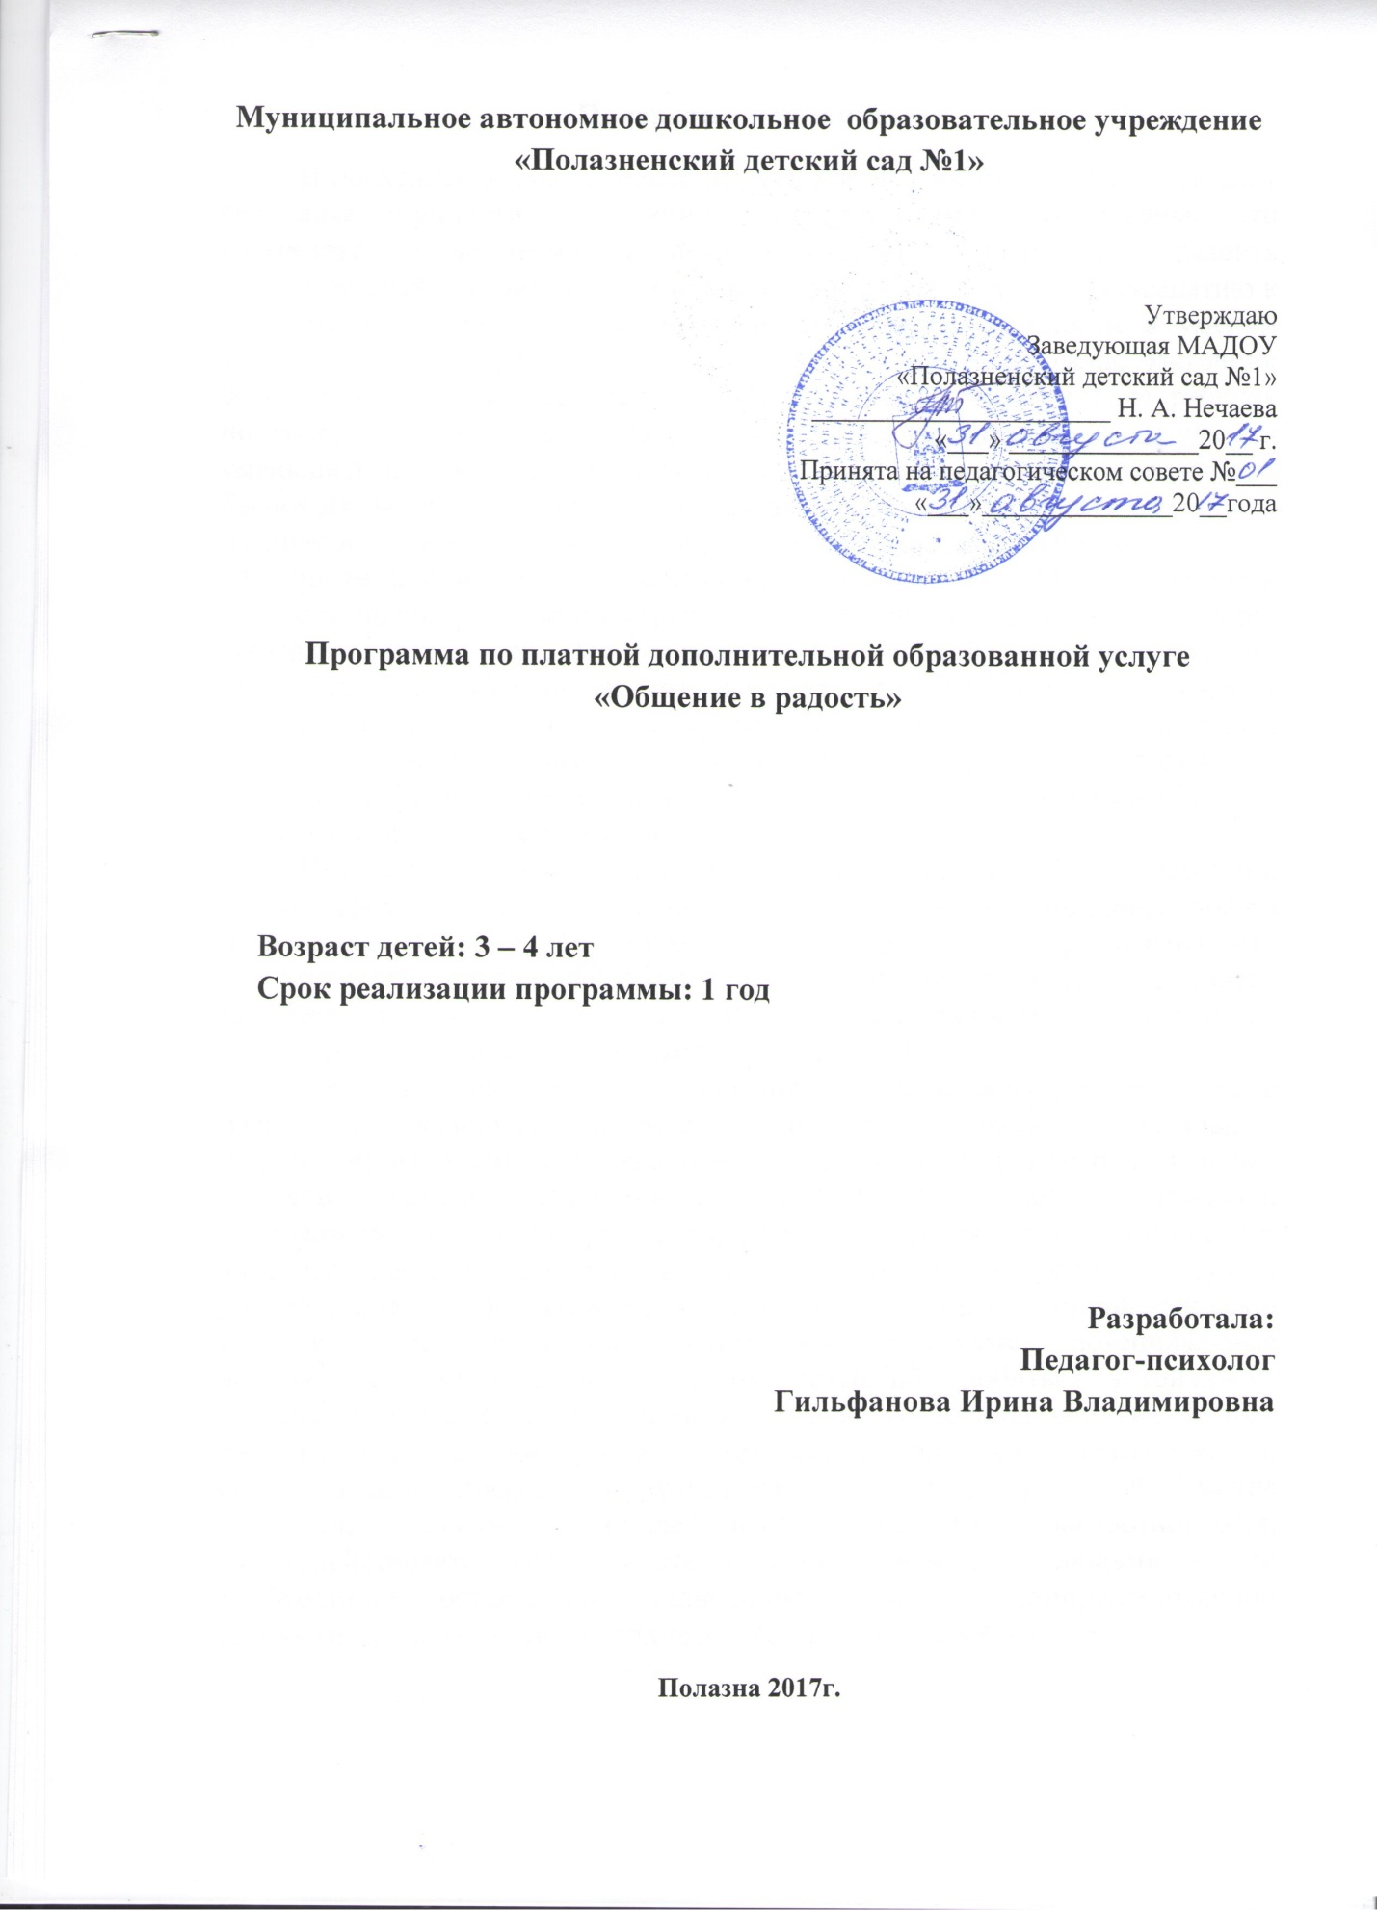Муниципальное автономное дошкольное образовательное учреждение
«Полазненский детский сад №1»

Утверждаю
Заведующая МАДОУ
«Полазненский детский сад №1» ______________________ Н. А. Нечаева
«___» ______________20__ г.
Принята на педагогическом совете №___
«___»______________20__года

Программа по платной дополнительной образованной услуге
«Общение в радость»

Возраст детей: 3 – 4 лет
Срок реализации программы: 1 год

Разработала:
Педагог-психолог
Гильфанова Ирина Владимировна

Полазна 2017г.
Пояснительная записка
В последнее время все чаще отмечается, что многие дети испытывают серьезные трудности в общении со сверстниками. Как правило, это выражается в неумении вступить в контакт, поддержать и развить установленный контакт, адекватно реагировать и выражать свою симпатию к конкретному ребенку. По мимо этого отмечаются сложности в умении сопереживать в горе и радоваться успеху другого человека. Источник возникших проблем надо искать в младшем возрасте. В 3 года ребенок поступает в дошкольное учреждение, в период адаптации не всегда удается уменьшить невростические проявления у детей: повышенную тревожность, беспокойство при социальных контактах, боязливость в новых ситуациях, излишнюю впечатлительность и эмоциональную лабильность, а также негативизм в отношениях с близкими и сверстниками. Эти особенности личности могут существенно ограничить возможности социальной адаптации ребенка в детском саду. Для профилактики нарушений и в целях коррекции застенчивости, тревожности как качества личности ребенка, снижения уровня мышечной зажатости, организовывается специальное общение, способное структурировать эмоциональный мир, создавать условия для разнохарактерных эмоциональных проявлений, самовыражения в деятельности, голосовых реакциях.
Игры с песком, как процесс развития самопознания ребенка известен с давних времен. Песочницу используют для развития эмоциональной и познавательной сфер. Тематическая направленность и организационная вариативность занятий способствует формированию у детей устойчивого интереса к практической и речевой деятельности, поддерживает положительное эмоциональное состояние малышей.
Сюжетно-тематическая организация занятий включает в себя игры с песком, направленные на развитие мелкой моторики и тактильных ощущений; на развитие познавательной сферы детей и коммуникативных навыков, снятие статического напряжения; речевой материал, сопровождаемый действием; дыхательные упражнения и т.д, Это позволяет каждому ребенку чувствовать себя комфортно, уверенно, получать удовольствие от выполняемой деятельности и от общения с миром, так как в игре с песком и водой максимально реализуются потенциальные возможности детей. Игры с песком позволяют добиться устойчивого интереса и внимания на протяжении длительного периода времени. В этой деятельности ребёнок имеет возможность для самовыражения, и, соответственно, повышает результативность в усвоении знаний. Умение общаться, строить и поддерживать дружеские взаимоотношения, взаимодействовать, сотрудничать и сосуществовать с людьми – это необходимые составляющие полноценно развитой и самореализованной личности, залог успешного психического здоровья человека.
Если у ребенка в детстве недостаточно сформирована способность к общению, то в дальнейшем у него могут возникнуть межличностные и внутриличностные конфликты.
Нормативно-правовой и документальной основой программы являются:
*Федеральный закон от 29.12.2012 г. № 273-ФЗ «Об образовании в Российской Федерации»;
*Приказ № 1155 от 17.10.2013 «Об утверждении федерального государственного образовательного стандарта дошкольного образования»;
*СанПиН 2.4.1.3049-13 «Санитарно-эпидемиологические требования к устройству, содержанию и организации режима работы в дошкольных организациях»
*Об основных гарантиях прав ребенка в Российской Федерации (от 24 июля 1998 г. N 124-ФЗ)
*Приказ от 30 августа 2013 года N 1014 «Об утверждении Порядка организации и осуществления образовательной деятельности по основным общеобразовательным программам - образовательным программам дошкольного образования».

Цель: Способствовать психическому и личностному росту ребенка через создание зоны ближайшего развития.
Задачи:
- стабилизировать эмоциональное состояние ребенка, снятие мышечной напряжённости;
- вызвать состояние покоя, чувство уверенности в себе, защищенности и возможности побыть самим собой;
- формировать позитивное отношение к своему «Я»;
- формировать позитивное отношение к сверстникам;
- развивать навыки социального поведения;
- совершенствовать умения и навыки практического общения, используя вербальные и невербальные средства;
- cпособствовать проявлению эмпатии;
- развивать фантазию и образное мышление;
- побуждать детей к активным действиям и концентрации внимания;
- использовать метод песочной терапии в диагностических целях.

Этапы реализации программы
Первый этап: подготовительный этап
Направления работы:
- Разработка процедур реализации рабочей программы.
- Подбор учебно-дидактического и методического материала по сопровождению Программы.
- Составление перспективного плана со структурой этапов, сроков и исполнителей, распределением задач и предполагаемых результатов.
Прогнозируемые результаты:
- созданный учебно-методический комплекс материала по сопровождению Программы
- разработанные рекомендации по применению игровых методов и приемов;
- перспективный план работы с детьми;
Второй этап: Практическая реализация программы
Направления работы:
- Внедрение авторской программы.
- Обсуждение хода деятельности: на педагогическом совете.
- Проведение для воспитателей и узких специалистов ДОУ практикума-семинара.
- Разработка методических рекомендаций, обеспечивающих эффективность реализации Программы.
Третий этап: Аналитика эффективности реализации программы в реальной социально-образовательной практике.
Направления работы:
- Анализ и обобщение полученных данных, соотнесение результатов с поставленными целями и задачами.
- Описание и оформление хода и результатов деятельности.
- Анализ эффективности образовательного процесса по развитию игровых умений детей.

Прогнозируемые результаты:
Работа по программе «Общение в радость» позволяет достичь следующих результатов:
- игра в песок позитивно влияет на эмоциональное самочувствие детей: снимает стрессовые состояния, снижает уровень нервно-психического напряжения, поднимает общий эмоциональный тонус, способствует возникновению положительных эмоций;
- дети, вновь поступившие в дошкольное учреждение, легче и быстрее адаптируются к новым условиям жизни;
- песочные игры позволяют получить опыт самостоятельного разрешения конфликтов, совместного преодоления трудностей, дети учатся слушать и слышат другого (формирование эмпатии );
- игры с песком позволяют формировать и развивать познавательный интерес, способность к логическому мышлению, формировать элементарные математические представления;
- в игре с песком у детей формируются психические процессы: мышление, внимание, память, восприятие, речевые функции;
- в песочнице создаются дополнительные возможности развития сенсомоторных функций (особенно тактильной чувствительности);

Учебно – тематический план работы по программе:
«Общение в радость»
Месяц | Тема | Количество часов
октябрь | «Знакомство с песком» Снятие напряжения, развитие восприятия.
 | «Мой песочный мир» Развитие тактильных ощущений, увеличение словарного запаса в ходе обобщения чувственного опыта.
 | «Что спряталось в песке?» Развитие тактильных ощущений, увеличение словарного запаса в ходе обобщения чувственного опыта.
 | «Времена года» Развитие пространственно- временного представления, воображения.
ноябрь | «Запомни пары» Развитие ассоциативной памяти.
 | «Что изменилось?» Развитие внимания, зрительной памяти.
 | «Страна наших чувств» Развитие умения пользоваться ресурсными состояниями; снятие напряжения. Умение распознавать эмоциональное состояние (свое и других), повышение самооценки. Развитие навыков саморегуляции.
декабрь | «Отпечатки наших рук» Развитие тактильных ощущений, увеличение словарного запаса в ходе обобщения чувственного опыта.
 | «Наоборот» Развитие мышления, сообразительности
 | «Бабушкин дворик» Развитие вербально - логического мышления, образно - логического мышления.
 | «Лесные жители» Развитие вербально - логического мышления, образно - логического мышления.
январь | «Времена года» Развитие пространственно- временного представления, воображения.
 | «Меняем местами» Развитие произвольности
 | «Я создаю мир» Развитие воображения, мышления.
февраль | «Однажды…» Развитие воображения, мышления. Эмоциональная разрядка.
 | «Моя сказка» Развитие самосознания, снижение уровня тревожности, агрессивности, эмоциональной саморегуляции, игровой деятельности.
 | «Кто самый ранний?» Развитие представления о частях суток, внимания.
март | «Страна наших чувств» Развитие умения пользоваться ресурсными состояниями; снятие напряжения. Умение распознавать эмоциональное состояние (свое и других), повышение самооценки. Развитие навыков саморегуляции.
 | «Минута» Развитие восприятия длительности временного интервала
 | «Выйди из лабиринта» Развитие произвольности, умения соблюдать правила.
апрель | «Домики для животных» Развитие вербально - логического мышления, образно - логического мышления.
 | «Времена года» Развитие пространственно- временного представления, воображения.
 | «Кто самый ранний?» Развитие представления о частях суток, внимания.
 | «Солнышко» Развитие тактильных ощущений, воображения.
май | «Времена года» Развитие пространственно- временного представления, воображения.
 | «Угадай на ощупь» Развитие тактильных ощущений, воображения, мышления.
 | «Мой песочный мир» Развитие воображения, мышления. Эмоциональная разрядка.Рефлексивная часть

Организация занятий.
Подготовка и проведение игры.
Работа по программе осуществляется с учетом основных принципов организации игр на песке.
- Создание естественной стимулирующей среды, в которой дети чувствуют себя комфортно и защищено, проявляют творческую активность – для этого подбираются задания, соответствующие возможностям ребенка; разрабатывается инструкция к играм в сказочной форме; исключается негативная оценка действий детей и их идей, поощряются фантазии;
- «оживление» абстрактных символов (букв, цифр, геометрических фигур и пр.) – это позволяет сформировать чувство реальности происходящего, усилить положительную мотивацию к играм и личностную заинтересованность детей в происходящем;
- Реальное «проживание», проигрывание всевозможных ситуаций вместе с персонажами сказочных игр – таким образом происходит взаимный переход воображаемого в реальное и наоборот.

Формы и режим занятий.
Программа включает 32 встречи. Наполняемость группы 4-6 человека. Занятия проводятся 1 раз в неделю. Продолжительность занятия 25 минут. Занятия, включающие в себя специально подобранные игры, упражнения, задания.
Формы проведения итогов реализации программы:
- творческий отчет воспитателя-руководителя;

Литература:
1.Грабенко Т.М., Зинкевич Т.Д. Чудеса на песке. Песочная игротерапия.- СПб.: Институт специальной педагогики и психологии, 1998.-50 с.
2.Зинкевич-Евстигнеева Т.Д., Грабенко Т.М. Практикум по песочной терапии.- СПб.: Издательство «Речь», 2005
3.Психологическая помощь детям с проблемами в развитии.- СПб.: Речь, 2006,-224с.
150 тестов, игр, упражнений для подготовки детей к школе.-М.: ООО «Издательство Астрель»,2004.-126с.

